**Nama : Alessandro Pramudhita Putra Setyawan**

**Asal Sekolah : Universitas Gunadarma**

**Soal**

Dokumentasikan Langkah untuk mendownload dan instalasi tools yang digunakan untuk mengeksekusi source code PHP (text editor seperti : sublimeText, notepad++, visualCode, dll dan web server seperti : XAMPP, LAMPP, WAMPP, dll ),

**Download Sublime text**

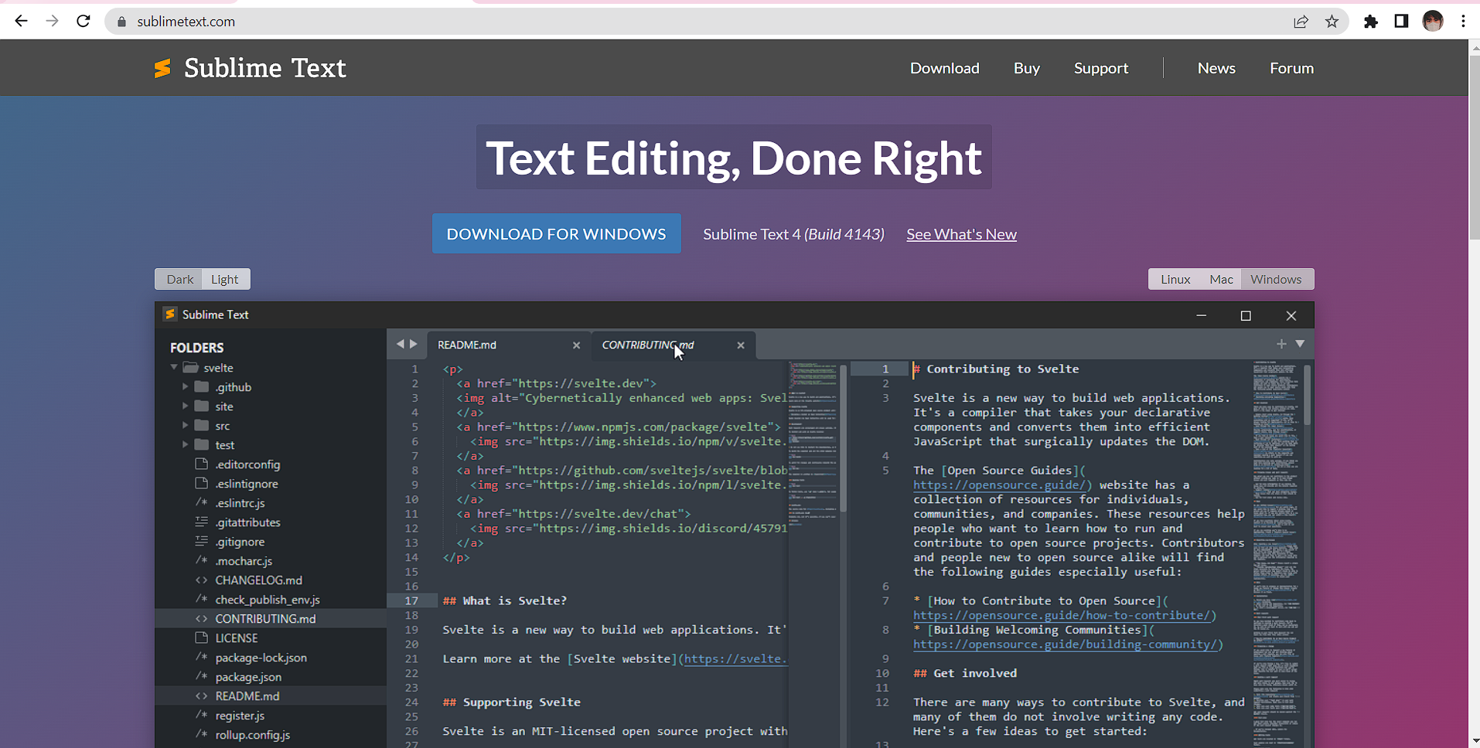

* Untuk mendownload Sublime text, masuk ke dalam link <https://www.sublimetext.com> seperti pada gambar di atas

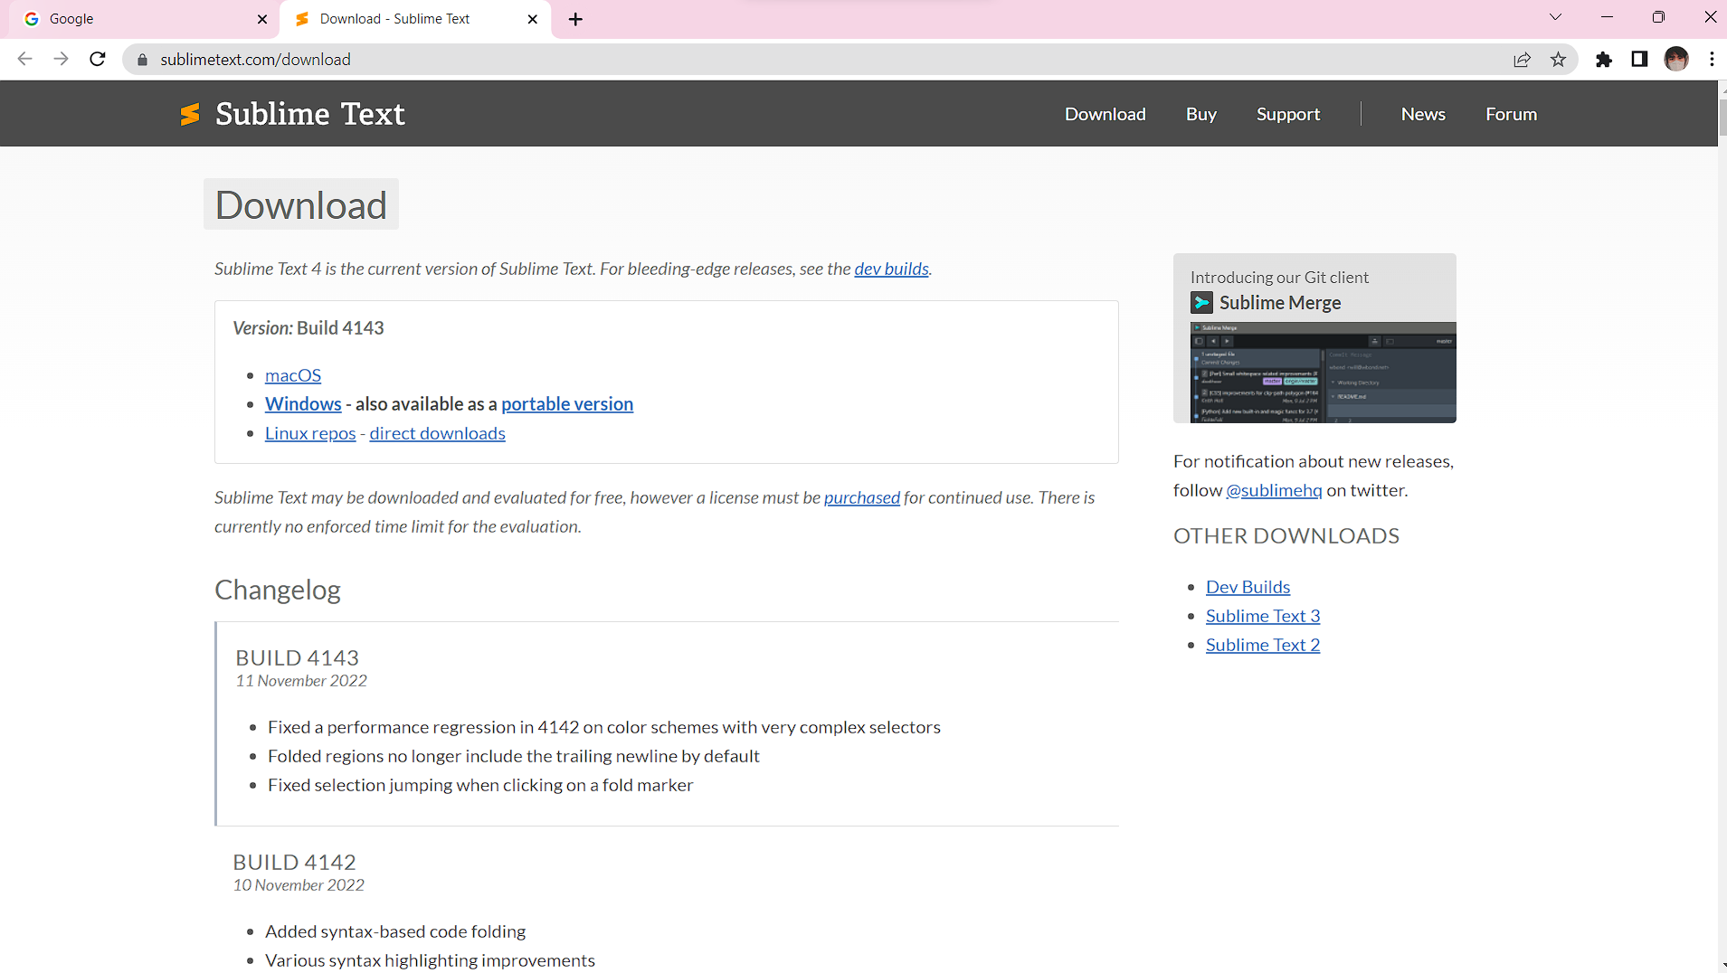

* Kemudian pilih pada menubar Download untuk masuk ke dalam halaman download pada Sublime Text dan pilih download pada windows dengan versi Build 4143



* Maka secara otomatis, Sublime Text akan terdownload seperti gambar di atas

**Download XAMPP**

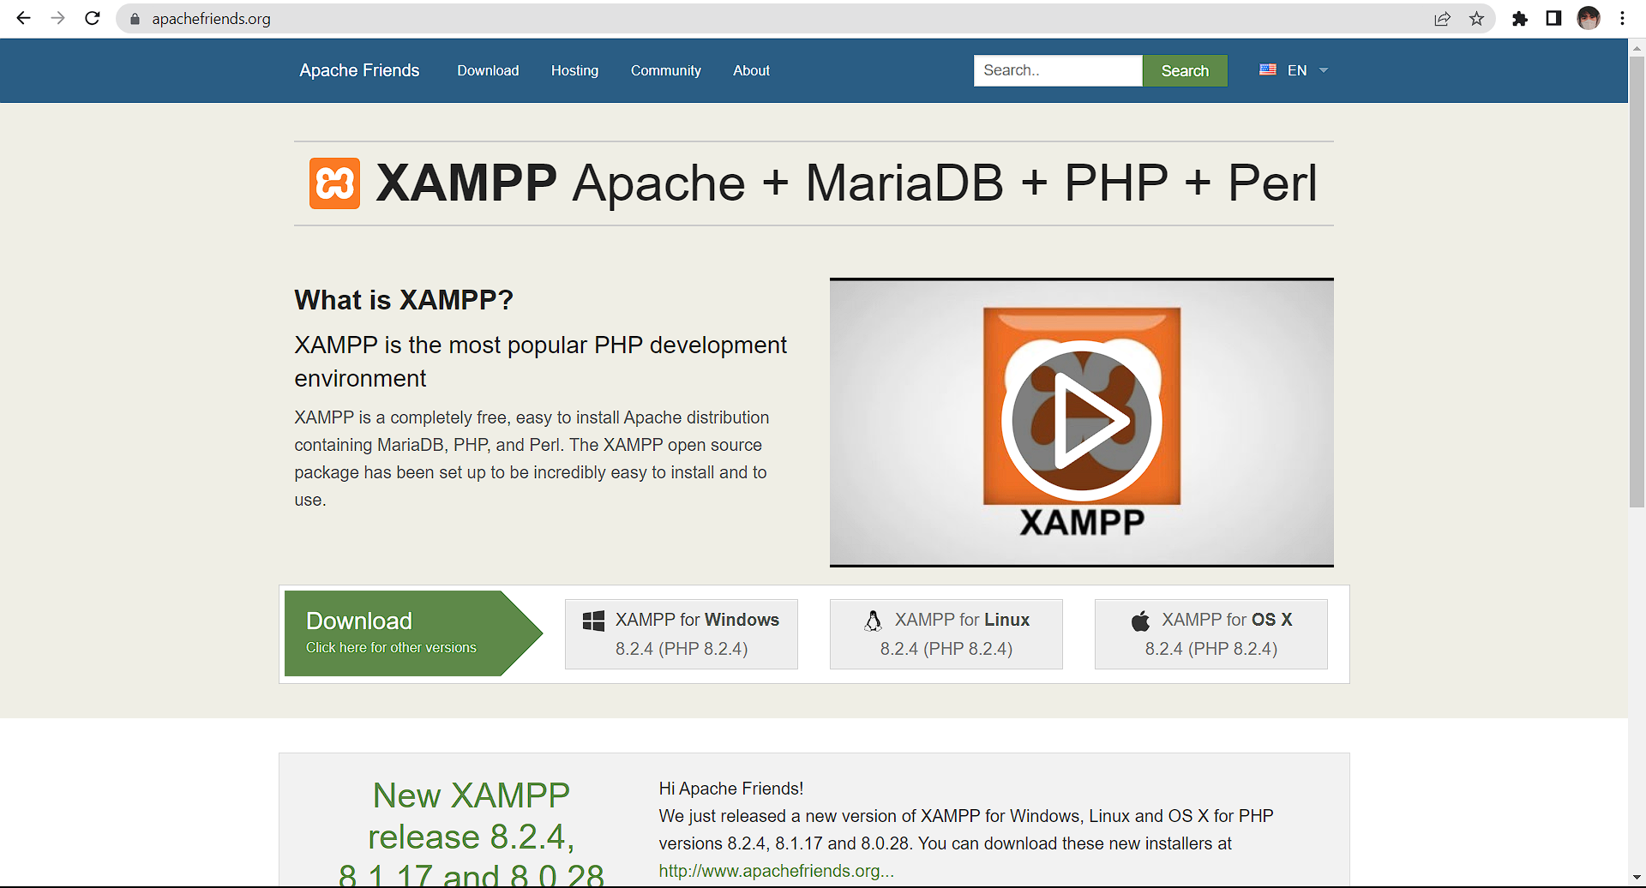

* Untuk mendownload Sublime text, masuk ke dalam link <https://www.apachefriends.org/> seperti pada gambar di atas, kemudian pilih menubar download untuk masuk ke dalam tampilan download pada XAMPP

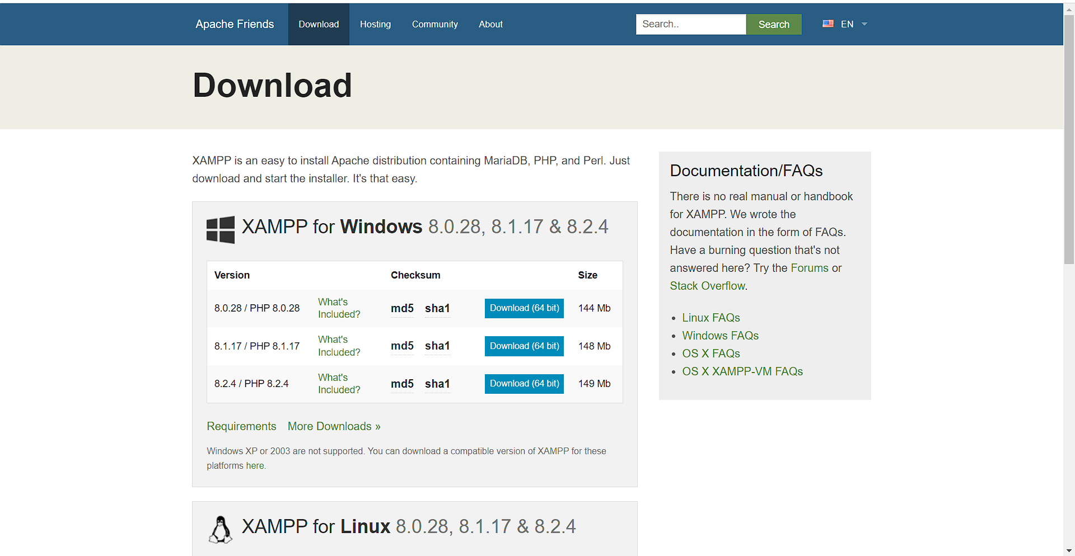

* Setelah itu, pilih download pada windows 64 bit dengan versi terbaru 8.0.28/ PHP

8.0.28

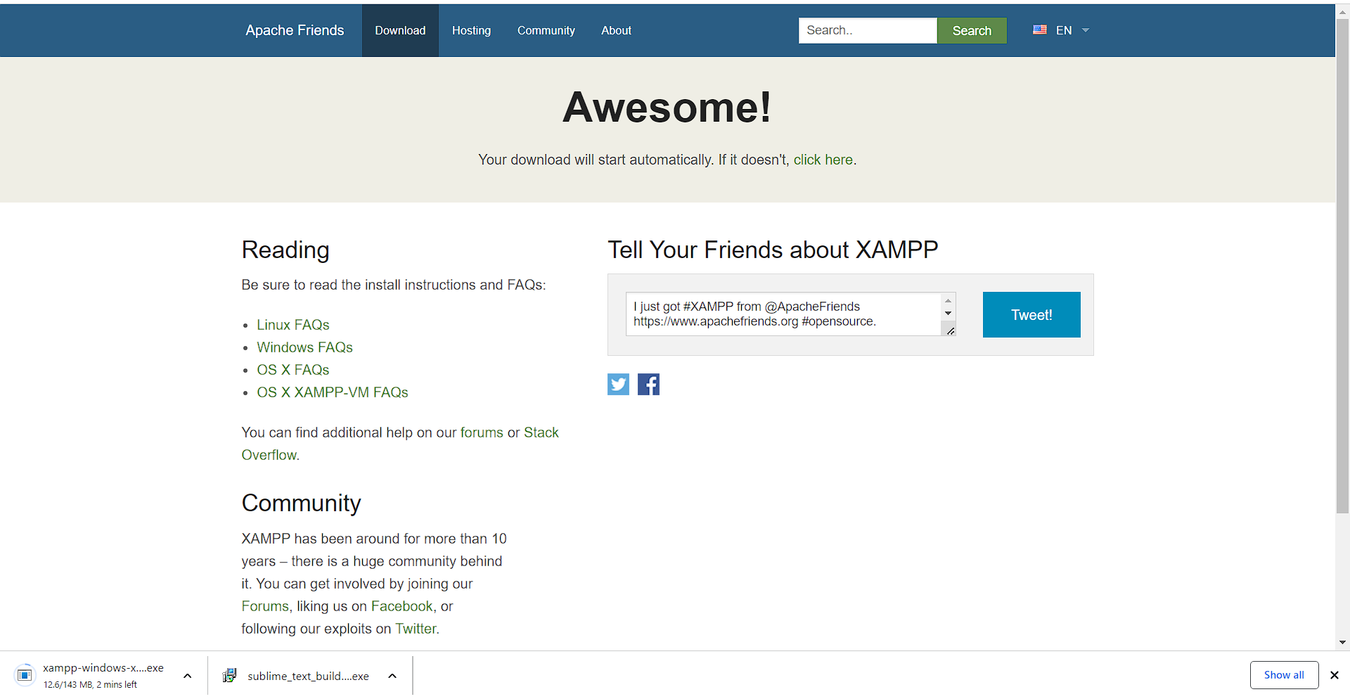

* Maka akan di alihkan ke tampilan web seperti gambar di atas dan XAMPP akan otomatis terdownload